**Шаблоны записей по теме «Методические рекомендации**

**по ведению Инстаграмма»**

**Шаблон 1**

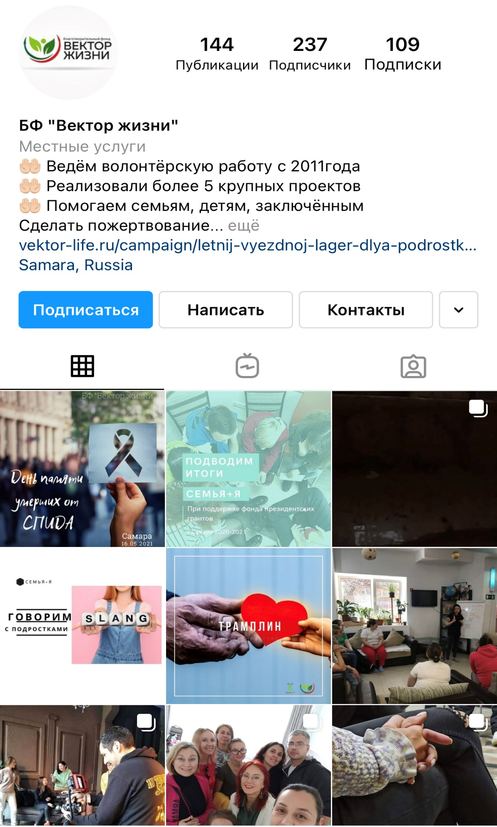

**Шаблон 2**

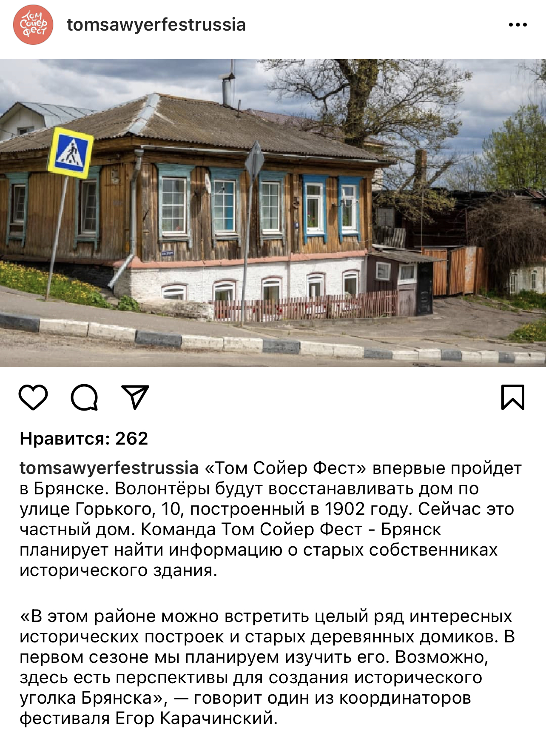

**Шаблон 3**

